بسم الله الرحمن الرحيم

ورقة تحليلية - أين نصر الله؟
فصل من كتاب تحت الإعداد للطبع
من الضروري عند الأزمات وعلى الدوام ضبط مفهوم النصر وشروطه وضبط مفهوم الهزيمة وأسبابها

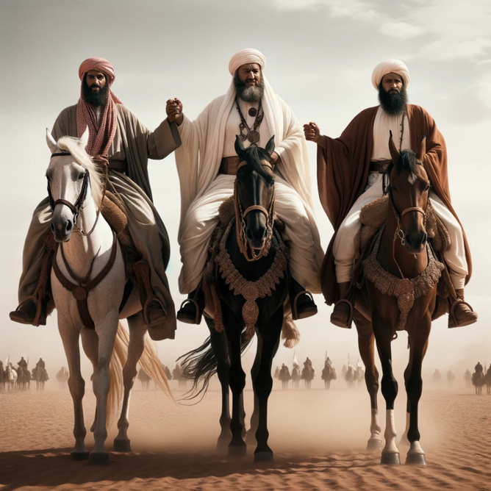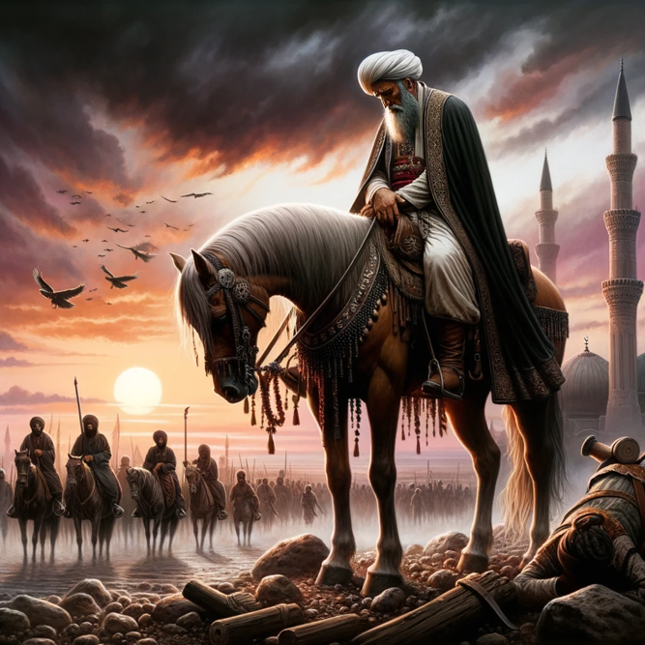

مقدمة
في مواكبة الأحداث الجارية ينشر الموقع الشخصي (محطة إضاءات مع نبيل شبيب) هذا الفصل الثالث بعنوان (أين نصر الله؟) من كتاب (جولات سلمية) الخامس من سلسلة بدهيات تحت المجهر، وهو تحت الإعداد للطبع، ويمكن تحميل نص هذا الفصل من موقع محطة إضاءات.
٠ ٠ ٠

انتشر خلال الأعوام الأولى من مسارات الثورات الشعبية التغييرية في المنطقة العربية، شبيه ما انتشر في مواكبة جولات سابقة للمقاومة الفلسطينية، من شكاوى أو مواقف تعبر عن الشكوى، أن أصحاب الحق في قضايانا الحية، قد تحركوا سلما، ثم تحركوا في بعض الأحيان وفي بعض البلدان مع حمل السلاح اضطرارا، ثم كان ما كان من تضحيات ومعاناة، وكان جميعنا يقول: نحتاج إلى سند للانتفاضات وللثورات الشعبية، وإن الشعوب مظلومة، وإنه لا نصر إلا من عند الله، فأين نصر الله؟
هذا شعور مبرر من حيث الأساس، لا سيما بعد أن خابت آمال من خدعتهم تحركات دولية وإقليمية بالوعود البراقة والتصريحات المخادعة وشاركت بدلا من ذلك في مقدمة التحرك المضاد لتحرير الإنسان والأوطان؛ فانتشر عموما أنه لا يمكن الاعتماد على أحد من تلك القوى؛ ولا يمكن انتظار النصر إلا من الله وحده، ولكن ماذا نعني بكلمات: الله معنا، الله ناصرنا، يا ألله ما لنا غيرك يا ألله؟

المحتوى:
الله معنا - مع مفهوم الهزيمة والنصر - مفهوم الهزيمة - مفهوم النصر - مفهوم المسؤولية - مؤهلات إضافية - بعض أسباب النصر - طريق النصر

الله معنا
الله: الله هو العلي العظيم الكبير المتعال الجبار القهار الواحد الأحد الفرد الصمد، والله غالب على أمره ولكن أكثر الناس لا يعلمون.
والله معنا: تعني أن اتباع كلمات الله هي التي ترشدنا إلى طريق الحصول على نصرته:
{قُلْ إِن كُنتُمْ تُحِبُّونَ اللَّهَ فَاتَّبِعُونِي يُحْبِبْكُمُ اللَّهُ} -آل عمران: ٣١-
الله معنا: تتطلب أن نستوعبها استيعابا قويما هادفا، وليس شكليا أو ببغاويا.

لقد كان الله تعالى مع رسول الله صلى الله عليه وسلم، فعلام أعد العدّة تخطيطا وتنفيذا للهجرة إلى المدينة، حتى وصل من خلال حسن تدبيره لما أراد، بإذن الله وعونه؟
علينا إذن التخطيط الصحيح ومراعاة تنفيذ ما نخطط له.
وكان الله تعالى مع الرعيل الأول فعلام تحقق لهم النصر في بدر ولم يتحقق في أحد؟
لا تغني كلمة: الله معنا، إذن عن الأخذ بأسباب النصر، وقد يُحجب عندما نقصر في الأخذ بالأسباب، ولو كنا -ولن نكون- في مستوى الصحابة صلاة وقياما وتلاوة وصياما ودعاءً وذكرا.
علينا إذن الأخذ بأسباب النصر المباشرة لا الاتكال على أننا على حق وكفى.

مع مفهوم الهزيمة والنصر
قد غلب علينا عموما حصر مفهومي الهزيمة والنصر في ميادين السلاح وما يتصل به عسكريا؛ ولا ينبغي التهوين من شأن المطلوب عسكريا، ولكن مضمون الهزيمة أخطر من الخسارة / النكسة / الكبوة / وغير ذلك من العناوين التي ابتدعها المسؤولون عن هزائمهم العسكرية وغير العسكرية للتغطية عليها.
ومضمون النصر أوسع بكثير من مجرد النصر العسكري، ولا نتحدث هنا عمّن يسمون النكبة العسكرية انتصارا لمجرد بقائهم، أو إبقاء العدو لهم في كراسي التسلط على شعوبهم، ليتابعوا صناعة أسباب الهزائم والنكبات.
عندما تتوافر شروط النصر قد تصاب أمة من الأمم بهزائم عسكرية كبرى، كما كان في مطلع غزوات المغول والصليبيين، ثم تنتفض وتحقق انتصارات تاريخية من بعد، في الميادين العسكرية وغير العسكرية.
من المفروض توجيه الاهتمام الأكبر إذن إلى مدى توافر شروط النصر والتمكين، وإن لم تتوافر وجب الاهتمام بكيفية إيجادها وتنميتها.
في خضم الانتفاضات والثورات الشعبية بلغ التحرك المضاد للتحرر والتحرير والتغيير مستويات إجرامية دموية غير مسبوقة، وبلغ حجم التضحيات والمعاناة البشرية درجات لا تحتمل، ورغم ذلك يجب التأكيد أن العمل المطلوب على المدى القريب والبعيد لم يخرج عن معادلة النصر أو النصر، وبقي المطلوب بالتالي في حدود إيجاد الشروط.
كل تقهقر على الطريق يضاعف تغوّل العدوان والاستبداد والفساد على حساب إنسانية الإنسان، ولكن النصر باستخدام القوة العسكرية وغير العسكرية، آجلا كان أو عاجلا، مرتبط بمدى استيعاب الشروط الأساسية لتحقيقه، ومنها بالمنظور الإسلامي:
١- {وَمَا النَّصْرُ إِلَّا مِنْ عِندِ اللَّهِ الْعَزِيزِ الْحَكِيمِ} -آل عمران: ١٢٦- {وَمَا النَّصْرُ إِلَّا مِنْ عِندِ اللَّهِ ۚ إِنَّ اللَّهَ عَزِيزٌ حَكِيمٌ} -الأنفال: ١٠- وهذا عماد صواب الرؤية، والفكر، والتخطيط، والأمل، والعمل، والسياسات، والممارسات.
٢- {كَأَنَّهُم بُنْيَانٌ مَّرْصُوصٌ} - الصف: ٤- فلا نصر مع تفتت الصفوف تنظيمات وأشخاصا.
٣- {وَأَعِدُّوا لَهُم مَّا اسْتَطَعْتُم} -الأنفال: ٦٠- وإعداد المستطاع فرض عيني وفرض كفائي.
٤- {حَسْبُنَا اللَّهُ وَنِعْمَ الْوَكِيلُ} -آل عمران: ١٧٣- وهذا في وصف {الَّذِينَ قَالَ لَهُمُ النَّاسُ إِنَّ النَّاسَ قَدْ جَمَعُوا لَكُمْ فَاخْشَوْهُمْ فَزَادَهُمْ إِيمَانًا وَقَالُوا حَسْبُنَا اللَّهُ وَنِعْمَ الْوَكِيلُ} فالنصر من الله والنصر يصنعه من يحققون شروطه بأنفسهم، فهو مرتبط بهم، وليس بما يصنع العدو، وإن ضاعف مكائده وجرائمه.
هذه أمثلة على شروط لا بد من تأمينها مع سواها، مما يكملها أو يفصّل فيها، كالتخطيط والتنسيق والتكامل والتعاون والعقيدة والأخلاق، وبقدر ما يتوافر من هذه الشروط، يتحقق من مقدمات النصر ليقترب موعده.

بالمقابل يجب السؤال: عن الهزيمة فهي دائمة الاحتمال، فما أسبابها ومقدماتها؟
١- {وَلَا تَنَازَعُوا فَتَفْشَلُوا} أي تضعفوا {وَتَذْهَبَ رِيحُكُمْ} أي قوتكم -الأنفال: ٤٦- فيمكن أن ننهزم بفرقتنا، ولو كنا بمنزلة أهل أحد.
٢- {إِذْ أَعْجَبَتْكُمْ كَثْرَتُكُمْ فَلَمْ تُغْنِ عَنكُمْ شَيْئًا} -التوبة: ٢٥- فيمكن أن ننهزم بغرور فريق منا بما يملك من عدد وعدّة، ولو كنا بمنزلة أهل حنين.
٣- {كُلُّ حِزْبٍ بِمَا لَدَيْهِمْ فَرِحُونَ} -المؤمنون: ٥٣ والروم: ٣٢- فيمكن أن ننهزم بتعصب كل فريق لرؤيته الذاتية، فالله ينصر دينه، أمته، ينصر جنس الإنسان المظلوم، وليس النصر الحقيقي لفريق دون فريق تحت هذه العناوين.
ويوجد المزيد من أسباب الهزيمة، سواء بقينا في حدود الميدان العسكري في الحديث عن الهزيمة والنصر أو تجاوزناه؛ ولكن أي هزيمة نحذر وأي نصر نعني؟

مفهوم الهزيمة
ليس للهزيمة مكان في قاموس التحرر والتحرير والتغيير، فما يسري على فرد أو جماعة أو دولة، لا يسري على مستوى قضية، فالحساب يشمل الفرد على ما يعمل {وَنَرِثُهُ مَا يَقُولُ وَيَأْتِينَا فَرْدًا} -مريم: ٨٠- أما على صعيد القضية فتسري قاعدة {وَإِن تَتَوَلَّوْا يَسْتَبْدِلْ قَوْمًا غَيْرَكُمْ ثُمَّ لَا يَكُونُوا أَمْثَالَكُم} -محمد: ٣٨-.
الهزيمة تبدأ بالفرد، معيارها الأول: غلبة اليأس، وانتشاره من الأفراد في صفوف جماعة، فيحل مكان الأمل، ويصنع الإحباط بدلا من الاستعداد لمواصلة الطريق. ويؤدي إلى:
غلبة التسليم لواقع آني عابر، مهما ساءت شروطه، على واجب متابعة العمل، وإن كان عسيرا لصناعة واقع آخر.
في حالة اليأس والتسليم، يتطلب العمل للقضية ذاتها قوما آخرين يتجاوزون بالأمل والعمل مفعول اليأس والإحباط والتسليم، ومن لم يصنع وهو قادر، يسري عليه وصف القاعدين، أو المستجيبين لمن يقعدون ويقولون {لَوْ أَطَاعُونَا مَا قُتِلُوا} -آل عمران: ١٦٨-.
لهذا كان التأكيد {وَأَنتُمُ الْأَعْلَوْنَ إِن كُنتُم مُّؤْمِنِينَ} -آل عمران: ١٣٩- بعد غزوة أحد، وكان هتاف: الله أعلى وأجلّ، ولهذا أمكن للرعيل الأول أن يقول {حَسْبُنَا اللَّهُ وَنِعْمَ الْوَكِيلُ} -آل عمران: ١٧٣- ويتابع الطريق من أجل القضية، فتتابعت في مستقبلها الانتصارات والفتوحات، وأصبحت حصيلة معركة أحد تاريخا.

مفهوم النصر
يعرف قاموس العلم العسكري الحديث تعبير الهزيمة، ويميزه عن المكاسب والخسائر، لا سيما عند الحديث عن حرب المواقع، وجولات الكر والفر، والهزيمة آنذاك هي تراكم الخسائر وتلاشي المكاسب وبالتالي اضمحلال قدرة الطرف المهزوم على المتابعة؛ فيكون الطرف الآخر هو المنتصر.
أما النصر بمعايير التغييرات الجذرية التاريخية، فهو تحقيق هدف تحرير الإنسان والأوطان وتحصيل الحقوق والكرامة والحريات والعدالة في الحياة الدنيا، فهذا التمكين هو النصر المطلوب.
هذا طريق لا يعرف الهزيمة، فقد تولّى الله تعالى ألا تقع، لمن يقاتل في سبيله، ولهذا نتحدث دوما عن إحدى الحسنيين وعن وعد الله بإظهار دينه؛ ولا ينفي ذلك خوض مواجهات كرّ وفرّ، وتحقيق مكاسب أو وقوع خسائر، وهو ما تشهده مسارات التحرير ومسارات التغيير دوما.

مفهوم المسؤولية
ومع السعي للنصر عبر أسبابه وما يحتاج ذلك من زمن، ينبغي التأكيد:
لا استهانة بالضحايا، بذريعة أننا نحسبهم في عداد الشهداء الأحياء.
لا استهانة بالمسؤولية عمّن يتجرعون علقم المعاناة، بدعوى أن هذا امتحان دنيوي.
لا استهانة بالخسائر المادية، بزعم أن النصر من عند الله وهو وعد لا ريب فيه.
جميع ذلك يقع نتيجة أخطائنا، ويعني أننا نحمل المسؤولية عن هدر طاقاتنا، أي هدر أسباب القوة التي لا بد منها لتحقيق النصر؛ هذه مسؤولية نحملها جميعا، كما نحملها أفرادا، كل على حسب موقعه ومسلكه.

إن فلسفة الهزيمة والنصر معروفة لنا عموما أو للغالبية العظمى ممن يعتبرون انتفاضات المقاومة انتفاضاتهم والثورات الشعبية ثوراتهم، مشاركة أو دعما، ويعتبرون قضية التمكين في بلادنا وعالمنا وعصرنا قضيتهم، ولا يكون ذلك دون المشاركة في حمل الأعباء ودعم من يتقدم الصفوف فيها. يعني ذلك:
المسؤولية مسؤولية فردية في الدنيا والآخرة، والمعرفة المشتركة ناقصة ما لم نترجمها إلى خطوات عملية.
كلنا يعلم مواطن الخطأ، فلا قيمة لتدافع المسؤولية للنجاة من المحاسبة، وكلنا مطالب بخطوات عملية كيلا يزيد عدد الضحايا، وتشتد المعاناة، وتتراكم الخسائر، وتجعل مجيء قوم آخرين ضروريا ليصنعوا ما لم نصنع.

مؤهلات إضافية
ما سبق يمثل الأسس والمنطلقات والشروط، إنما نجد في كثير من النصوص الشرعية مؤهلات إضافية، لا يستهان بأهميتها أيضا، ويكفي الإيجاز حولها من خلال ما تذكّرنا به كتب الحديث والسيرة عبر قصة: هل شققت عن قلبه؟، وقصة التبرؤ من قتال جزئي جرى أثناء فتح مكة سلما، فضلا عن نصوص الوصايا المعروفة لقادة الجيوش في العهد النبوي والخلافة الراشدة.
في إسلامنا، وفي عالمنا وعصرنا وواقعنا الراهن لا يغني ما سبق عن شرط الوعي الفردي، فكل نفس بما كسبت رهينة، ولا يغني أحد عن أحد شيئا يوم الحساب، ولا يعذر الجهل من يستضعفهم قادتهم فيتبعوهم دون علم ووعي بما يصنعون أفرادا وجماعة.
١- إن غياب الوعي بواقع المسلمين الذين يتعامل الفرد المسلم معه، يمكن أن يؤدي إلى الانسياق الخطير وراء أساليب مخادعة للمشاركة في القتال تحت تأثير شعارات وعناوين ومظاهر ومسميات مغرية.
٢- وإن غياب الوعي بالواقع الذي يتحرك المقاتل على أرضيته، يمكن أن يسبب عبر القتال نقيض الهدف المشروع منه، فيحمل الفرد نفسه المسؤولية عن ذلك.
٣- وإن غياب الوعي بشروط القتال ومؤهلاته وحدود استخدامه، يمكن أن يجعل من القتال المفروض، وسيلة إلى تحقيق أهداف أخرى غير الهدف المشروع، الموجب لاستخدام تلك الوسيلة، وهي كره على الإنسان عموما.
٤- وإن غياب الوعي بالإسلام نفسه يمكن أن يجعل من وسيلة القتال المشروع قتلا غير مشروع.

بعض أسباب النصر
من الأسباب التي غابت في غزوة أحد وفق القرآن الكريم:
حتى إذا فشلتم: ضعفتم.
وتنازعتم في الأمر: تفرقتم فلم تلتزموا بمنهج مشترك وتخطيط مشترك وتعاون مشترك.
وعصيتم من بعد ما أراكم ما تحبون: وذاك انحراف لطلب الغنيمة بدلا من النصر.
منكم من يريد الدنيا ومنكم من يريد الآخرة: وذاك انقسام في رؤية الهدف من وراء المعركة.
جميع ذلك وزيادة عليه قائم في واقعنا الآن، ونقول: متى نصر الله أو أين نصر الله؟
نحن نعلل تأخر النصر بأسباب أخرى غالبا:
نقول هذه الأيام: نفتقد القيادة العليا للثورة، أو لم تكن للمؤمنين قيادة عليا في موقعة أحد؟
نقول هذه الأيام: يمكر بثورتنا العدو والصديق، أو لم يكن الرعيل الأول مستهدفا بالمكر؟
نقول هذه الأيام: داخل صفوفنا مندسون ومنحرفون، أو لم يكن المنافقون يرتكبون الأفاعيل في العهد الأول؟
النصر يتحقق عندما نأخذ بالأسباب التي تضع جميع هذه المعطيات في حساباتها، فلن تزول العوائق من تلقاء نفسها، ولكن عندما نحسن الأخذ بالأسباب بما يشمل التغلب عليها.

طريق النصر
الطريق إلى النصر هو الطريق إلى الله، والطريق إلى الله أن تنعكس كلمة: الله معنا، في واقعنا، ويعني هذا:
سلوك طريق صدق النية والعزيمة، وصواب العلم والعمل، واتخاذ الأسباب المعنوية والمادية، أملا لا يأسا، ويقينا لا إحباطا، ووعيا لا طيشا، ومعرفة لا جهلا، وتشاورا لا استبدادا، وتخطيطا لا ضرب عشواء، وعملا لا قعودا، وتدبيرا لا ارتجالا، وتخصصا لا تعدّيا، وتكاملا لا تنافرا، واعتدالا لا تكبّرا، وتعاونا لا مكرا، وقوة لا ضعفا، ووحدة لا تفرقة، وخطابا بالحسنى وليس بلسان فظ وقلب غليظ، وإقداما من بعد ذلك كله مع الاستعداد للرضى بإحدى الحسنيين، وكل منهما -أي النصر والشهادة- وسيلة، وليست هدفا بحد ذاته.

الهدف هو مرضاة الله تعالى في الآخرة، وفي هذه الحياة الدنيا أيضا، فكيف تتحقق في حياتنا عبر طريق التحرير والتغيير؟
إنها مرتبطة بما سبق ذكر أمثلة عليه، ويجب أن نضيف على مستوى رؤيتنا المستقبلية:
العدل، الحق، الإحسان، تحرير الإنسان من عبادة العباد وأصنامهم، تكريمه لأنه إنسان كما كرمه خالقه، دعوة التبليغ والهدى على بينة، ليتبين الرشد من الغي دون إكراه.
إن اعتقدنا أننا صنعنا ذلك كله، ولم نجد وعد الله بالنصر قد تحقق، فلنسأل أين الخلل؟ أين الثغرات فيما نعتقد أننا صنعناه؟ وليس في وعد الله جل وعلا.
ولا يقولنّ قائل: فعلت ذلك ولم يفعله آخرون؛ فكل منا مسؤول فردا، وما يصنع من خير ينتقل لمن حوله، وينتشر كالنور في الظلمات.
ولا يقولنّ قائل: نحن من الفرقة الفلانية على صواب دون الآخرين، فالصواب هو الرؤية المشتركة وهو ما يجمع ولا يفرق، وإن الله وعد أن يظهر دينه، لا أن يظهر هذه الفئة أو تلك من بيننا، وما يقال عن الفرقة الناجية لا علاقة له بادعاء كل فريق أنه هو تلك الفرقة الناجية!
وإن الله تعالى متمّم نوره، فلنحذر أن نكون من المقصرين وإن هتفنا: الله معنا، فسيتمم نوره آنذاك على أيدي قوم سوانا، ولا نضره شيئا، بل سيسألنا عن قصورنا يوم لا ينفع مال ولا بنون، إلا من أتى الله بقلب سليم.

ختاما:
إن اعتقدنا أننا أوجدنا شروط النصر ولم نجد وعد الله بالنصر متحققا، فلنبحث عن الثغرات لدينا.

